|  |  |
| --- | --- |
|  | **2014** |
|  | AgroKnow  georgios papoutsis |

|  |
| --- |
| **[RestFUL WEB SERVICE ΓΙΑ HARVESTING]** |
| ΠΑΠΟΥΤΣΗΣ ΓΕΩΡΓΙΟΣ 16/7/2014 |

Το προκείμενο project αποσκοπεί στην κατάλληλη παραμετροποίηση του Harvester.Η παραμετροποίηση αυτή διεκπεραιώνεται με το να στείλουμε τις απαιτούμενες παραμέτρους (url,directory,prefix) μέσω κάποιου client (π.χ. poster) στο ../service/harvest/ link .Οι παράμετροι αυτοί θα πρέπει να σταλθούν με μορφή XML (post xml) όπως και θα δείξουμε παρακάτω .Μόλις ο server λάβει το αίτημα (request) αποκρίνεται καταλλήλως με κάποιο xml Response .Μέσα στο response βρίσκεται και το status του harvester .Αν το λινκ ή κάτι άλλο δεν είναι λάθος τότε ο harvester ξεκινά να συλλέγει (από το λινκ που περάσαμε ως παράμετρο) και να αποθηκεύει (στο directory που του δώσαμε) τα metadata θέτοντας το status του pending εως ότου τελειώσει .

Εάν κάποιος θέλει να δει το status του harvester για τις παραμέτρους που έστειλε ,τότε θα πρέπει να ζητήσει με get στο ../service/harvest/{id} ,(όπου id το id που έχει έρθει ως response στο αίτημα post).

Post Request http://localhost:8080/service/harvest/

<harvest>

<directory>C:\ </directory>

<password>gpap</password>

<prefix> oai_lom </prefix>

<url> http://photodentro.edu.gr/oai-video/request </url>

</harvest>

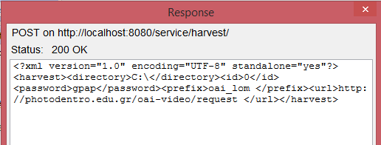

Get Request

http://localhost:8080/service/harvest/123

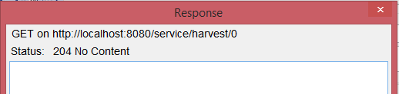

Παράρτημα

--------------------------------------------------------------------------------------------------------

Τον harvester (harvester.jar) τον δημιουργήσαμε με την εντολή : ant dist.